教育の情報化の進展とサポータの役割
柏市立中原小学校
校長 西田 光昭
- 子どもを取りまく社会
- 生活の中に位置づくメディア

- 子ども達のメディア利用

- 教育の情報化に関する手引・教育の情報化ビジョンへ
http://www.mext.go.jp/a_menu/shotou/zyouhou/main18_a2.htm
http://www.mext.go.jp/b_menu/houdou/22/08/__icsFiles/afieldfile/2010/09/03/1297089_2_1_1.pdf
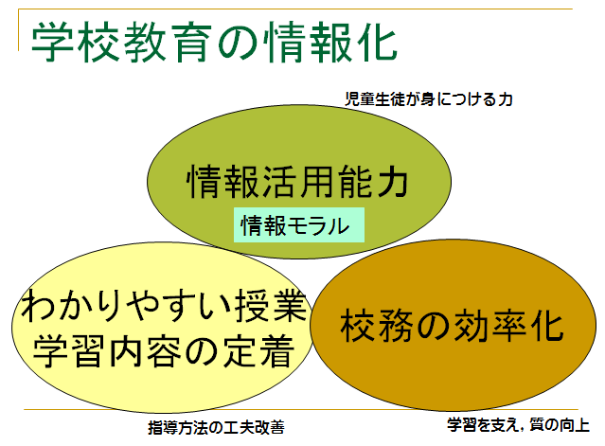
- 10年毎の変遷 学習指導要領に合わせて
- 情報教育 から 教育の情報化へ
- 総合的な学習の時間中心から教科中心に

- 教育の情報化ビジョン
- FutureSchool(総務省)
- 学びのイノベーション(文部科学省)

- ICTサポーター（ICT支援員）の位置づけ，果たして来たこと
- ICTのコーディネータ
- 代わりにする ＜＞ やりやすくする

※学校のICT化のサポート体制の在り方に関する検討会

- わかりやすい授業のために
- 学力をつけるために，ICTはどう活きるか
- 多様な学力観の中で
- 万能ではない
- 場面，目的に合わせた活用

- ICT活用日常化のために
- 基本はこれまでの授業と同じ
一斉 個別 小集団 の組み合わせ
- ICT環境の整備 物の整備から 使い安さの整備へ

- ICTサポーターに望むこと
- 日常化の中でできることとできないこと
- 情報の提供，相談への対応 ＜ コミュニケーション

- 情報活用能力を育てる
- 情報活用能力 ≠ ICT活用能力
① 情報活用の実践力… 課題や目的に応じて情報手段を適切に活用することを含めて、必要な情報を主体的に収集・判断・表現・処理・創造し、受け手の状況などを踏まえて発信・伝達できる能力
② 情報の科学的な理解… 情報活用の基礎となる情報手段の特性の理解と、情報を適切に扱ったり、自らの情報活用を評価・改善するための基礎的な理論や方法の理解
- 情報社会に参画する態度… 社会生活の中で情報や情報技術が果たしている役割や及ぼしている影響を理解し、情報モラルの必要性や情報に対する責任について考え、望ましい情報社会の創造に参画しようとする態度
- 情報活用能力調査に関する協力者会議資料http://www.mext.go.jp/component/a_menu/education/detail/__icsFiles/afieldfile/2012/06/15/1322132_3_1.pdf

- どこで身につけるか
- 日常の学習活動の中全て
- 教科の中 特別活動の中 総合的な学習の時間の中

- 情報モラルの指導
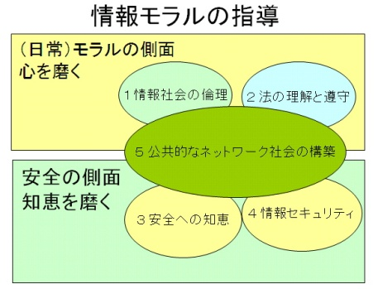
◆ 情報モラル教育の目指すこと
「情報社会を生きぬき，健全に発展させていく上で，すべての国民が身につけておくべき考え方や態度」
【情報モラルキックオフガイド（平成19年3月）】

- 情報モラルの指導の基本
- 情報モラルの指導内容の存在する場面を作る
- 児童生徒個々が考え・判断する
- 友だちの考え方と比べる
- 自分ならと考えていく
- 情報社会，情報，メディアの特質を知識として

◇ ICTサポーターに望むこと
- 活動の場作りの提供，支援
- アイディアを実現につなげる
- 情報の科学的な理解において

- 校務の情報化
- 電子化 ≠ 校務の情報化
・電子化で変わること
・質的向上のための情報化

- セキュリティを高める

◇ICTサポータに望むこと
- 小回りのきく支援
- セキュリティ確保のための支援

- ICT支援のプロとしてのサポータ
- 事例を知り伝える
- ICT活用の道筋 きっかけづくり
- ICTで実現できることとできないことの見極め
- 代わりに授業をする人 ⇒ 相談・お手伝い
- 全ての先生方，子ども達の為のサポータに ⇒ ICT活用指導力の向上

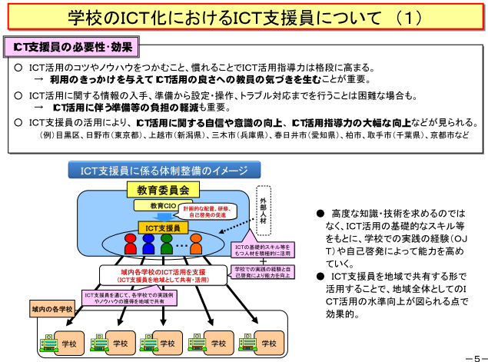
学校のICT化のサポート体制の在り方について（概要）
http://www.mext.go.jp/b_menu/houdou/20/07/08072301/001.pdf より

